Перший урок у 5 класі

Медяник Крістіна Володимирівна , вчителька англійської мови

Металістівської ЗОШ I-III- ступенів ім. М. Островського

Амвросіївської районної ради

Тема: Донеччино моя, моя ти Батьківщино!

Мета уроку:

- ознайомити учнів з історією Донецької області,видатними земляками;

- розвивати в них вміння аналізувати та зіставляти історичні події, робити відповідні висновки, сприяти накопиченню інформаційного матеріалу із історії рідного краю та соціально-економічного розвитку Донецької області;

- розвивати інтерес учнів до вивчення історії географії, культури та традицій рідного краю ;

- зміцнювати в учнів почуття національної гордості й гідності.

Обладнання:

- презентація;

- мапа Донецької області;

- символіка Донецької області;

- фото визначних пам’яток;

- історія Донеччини;

- видатні діячі Донеччини.

Хід уроку

1. Вступне слово вчителя:

Дихне над очеретами

Зі сходу вітровій.

Донеччино, Донеччино,

Коханий краю мій.

Марина Уляна

1. Добрий день, любі діти, шановні гості. Тема першого уроку визначена ювілейною датою нашого рідного краю. Для кожного з нас найважливішим у житті і дорожчим над усе є Батьківщина. Її часточка – це Донбас – це становий хребет України, її індустріальна перлина, земля людей цілеспрямованих, твердих характером і добрих серцем. Славна історія донецької землі – це частина безсмертної історії нашої України, Ми всі горді з того, що на Донецькій землі, овіяній легендами від скіфських поселень, козацької слави до сучасної вугільно-металургійної бази, багатогалузевої промисловості, аграрного та будівельного комплексів живуть працьовиті, гарні й розумні люди.

Донецькій області – 80 років. Пропоную подивитись на пройдений шлях і ознайомитися з сьогоденням Донецької області, з історією нашого краю.

1. Історія Донецької області ( Презентація.)
2. На класній дошці розташовані мапа , герб і прапор Донецької області.

Площа – 26,5 тис. кв. км

Населення – 4622,9 тис. осіб

Обласний центр – Донецьк

1 учень: Донецька область утворена 17 липня 1932 року (до 1961 року – Сталінська область). Розташована область на південному сході країни. Межує на заході з Запорізькою та Дніпропетровською, на північному заході – Харківською, на північному сході та сході – Луганською областями України та на південному сході – Ростовською областю Росії; з півдня омивається Азовським морем. Протяжність області з півночі на південь – 240 кілометрів, із заходу на схід – 170 кілометрів

Археологічні дослідження доводять, що Донецька область належить до тих регіонів України, які були заселені з епохи палеоліту. У більш пізнішій період тут мешкали здебільшого кочівники: скіфи, сармати, печеніги, половці та інші. Під час пошукової роботи ми дізналися, що події, які відображуються в „Слове о полку Игоревім”, відбувалися на території нашого краю.

2 учень:У ХI сторіччі в степовій зоні поселяються українці. Однак цей процес виявився короткочасним. Після походів кримського хана Гірея на ці землі, населенню степів довелося відступати в більше захищені місця. Тому за Степовою Україною закріпилася назва Дике поле.

3 учень:У XVI сторіччі на берегах Сіверського Дінця в поселяються українські козаки, а також селяни-утікачі із Правобережжя України та з Росії. Одним з перших населених пунктох вважається Святогірський монастир, письмове згадування про яке відноситься до 1642 року.

1 учень:У ХVII сторіччі винятково вигідним для нашого краю стає видобуток кам’яної солі. У 1676 році на соляних озерах виникає перше місто Донбасу – Тор (Слов’янськ). У 1715 році на базі державних солеварень будуються перші солеварні заводи на Донеччині: Бахмутський і Торський.

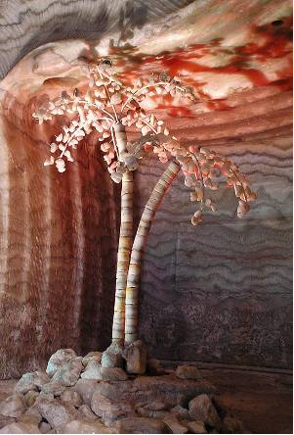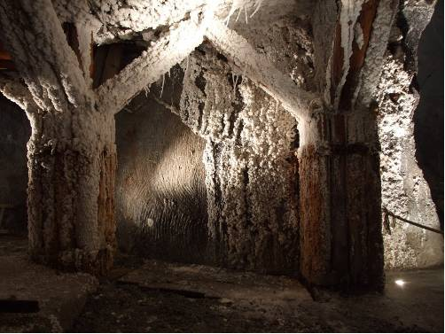

2 учень: У 1721 році на Донеччині було знайдене вугілля. У зв’язку з початком його промислового видобутку наприкінці ХVIII сторіччя починається інтенсивне засвоєння території області. З 1776 року почалася масова роздача земель, у тому числі освоєних запоріжцями, і заснування на них трьох типів поселень: державних, військових і приватновласницьких. У цей час на землях Кальміуської паланки Запорізької Січі виникає місто Маріуполь.

3 учень:У I половині ХIХ ст. з’являються перші великі фабрично-заводські підприємства, проводяться геологічні дослідження Донбасу, виникають нові міста, розвивається торгівля. При Святогірському монастирі відкривається госпіталь, створюється курорт на соляних озерах біля Слов’янська.

1 учень: Донецька область – найбільший район вугільної промисловості. Найбільшими вуглевидобувними підприємствами є об’єднання «Донецьквугілля» та «Макіїввугілля», а також шахти ім. Засядька, Південно-Донбаська-1 та Краснолиманська.

2 учень: Чорна та кольорова металургія традиційні галузі економіки Донецької області – мають могутню виробничу базу. Донецькій регіон забезпечує країну свинцем, ртуттю, твердими сплавами і прокатом кольорових металів.

3 учень: У 1917р. робоче селище Юзівка одержує статус міста. З 1924-1961 роки наше місто мало назву – Сталіно. Географічна карта нашої області постійно змінювалась і удосконалювалась. У листопаді 1961 року Сталінська область стала Донецькою, а місто Сталіно – Донецьком.

1 учень: На цей час в області нараховується 28 міст обласного підпорядкування: Авдіївка, Артемівськ, Горлівка, Дебальцеве, Дзержинськ, Добропілля, Докучаєвськ, Донецьк, Дружківка, Єнакієве, Жданівка, Кіровське, Костянтинівка, Краматорськ, Красноармійськ, Красний Лиман, Макіївка, Маріуполь, Новогродівка, Селидове, Слов’янськ, Сніжне, Торез, Харцизьк, Шахтарськ, Ясинувата.

2 учень: Донецька область має свої символи. Центральне місце в гербі Донецької області займає “Пальма Мерцалова”. Це унікальний витвір рук коваля Олексія Мерцалова, що викував її в 1896 році спеціально для Всеросійської виставки в Нижньому Новгороді. На цій виставці Пальма була відзначена вищою нагородою.

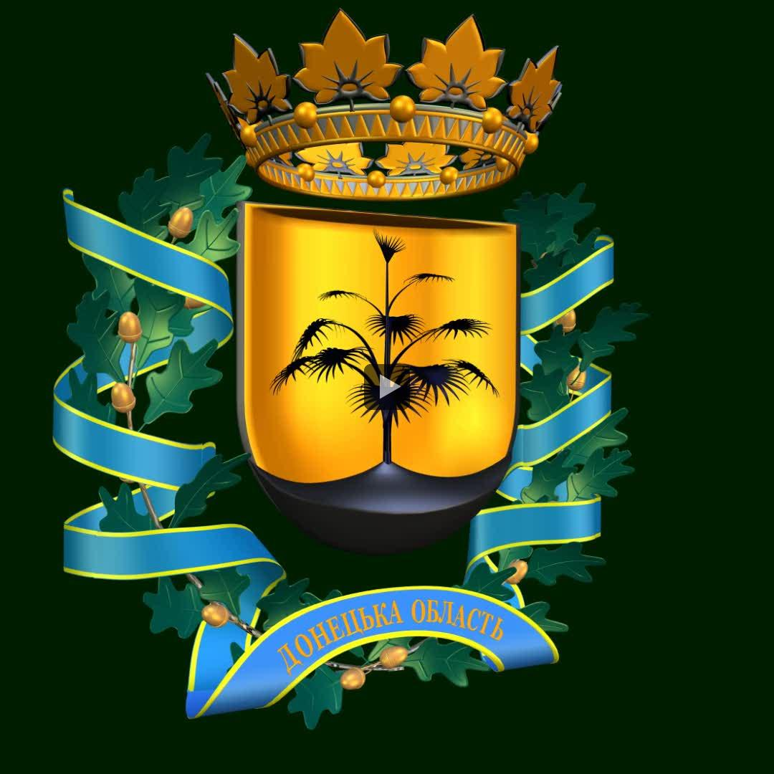

3 учень: У 1900 році пальма була виставлена на Всесвітній виставці в Парижі. Виставковий павільйон, до складу якого входила і Пальма Мерцалова, був визнаний гідним вищої нагороди – Гран-прі. В даний час Пальма зберігається в Гірничому інституті Санкт-Петербургу. Основними кольорами герба є:

Золото (поле щита) – символ багатства, справедливості і великодушності.

Чорний (край) – символ багатства надр.

Блакитний (пальма) – символ краси і величі.

Зелений – символ надії, радості, достатку, розвитого сільського господарства.

Корона підкреслює те, що герб є обласним. Дубове листя – символ величі і надійності. Девіз: “ Возможность доказана делом ” підкреслює історично сформовані трудові корені Донбасу, його цілеспрямованість у досягненні мети.

Колективним автором герба є рекламне агентство – Фірма “Кардинал”.

Прапор Донецької області є символом, що відображає історію і традиції області. Верхнє поле блакитного кольору з золотим (жовтим) сонцем, що сходить, символізує схід України. Нижнє поле чорного кольору символізує вугілля, землю, нічне Азовське море з золотими (жовтими) відблисками. Автором прапора є Щербак Ніна Григорівна (жителька міста Донецька).



Учитель: Ми пишаємось розквітом донецького краю, пишаємось досягненнями, але за всіма подіями стоять люди, які робили свій посильний внесок для зростання Донеччини.

3. Видатні особистості Донеччини ( Презентація)

1 учень: Ми познайомимо вас з видатними політичними, науковими, творчими особистостями, які внесли свій вклад у розвиток нашого краю. Звичайно під номером один буде Юз Джон (1814-1889) – англійський капіталіст, який одержав від російського уряду концесію на будівництво заводу в Донбасі, в 1869р. побудував у селищі Юзовкаметалургічний завод (ДМЗ).

2 учень: В творчих кругах всесвітньо відоме ім’я нашого земляка Ханжонкова Олександра Олексійовича (26.07.1877-1945) – кінодіяч, організатор і керівник першого російського кінопрокату, що випускав з 1907р. вітчизняні фільми. Побудував кіностудію на Житній вулиці в Москві, що стала найбільшою кінофабрикою в Європі, зняв більш 300 кінострічок

1 учень: Головна вулиця Донецька носить ім’я Артема (справжнє ім’я Сергєєв Федір Андрійович) (19.03.1883-1921), політичний діяч. Керував у Харкові збройним повстанням у 1905 і 1917 роках.

1 учень: Уродженець Донецької області Прокоф’єв Сергій Сергійович народився у с.Сонцівка, нині село Красне Красноармійського р-на Донецької області. Російський радянський композитор, піаніст.

2 учень: Беспощадний (Іванов) Павло Григорович – російський радянський поет. Працював на шахтах Донбасу, багато віршованих збірників присвятив людям Донецького краю.

1 учень: Сосюра Володимир Миколайович (1898-1965) – український поет, лауреат Державної премії Радянського Союзу (1948) і Державної премії ім.Т.Г.Шевченка, уродженець Донбасу.

Я починився відтіля,

Де гул заводів даль колише,

Ясні Донеччини поля

Мені на світі наймиліші.

1 учень: Наш земляк Биков Леонід Федорович (1928-1979) – народився в селі Знаменське Слов’янського р-на, радянський актор, режисер, заслужений артист РРФСР (1965), народний артист УРСР (1974). Загинув в автокатастрофі, У Краматорську був відкритий пам’ятник Бикову Л.Ф. У 1994р. Міжнародний Астрономічний Союз привласнив однієї з малих планет ім’я “Биков”.

2 учень: Соловьяненко Анатолій Борисович (25.09.1932) – співак, лірично-драматичний тенор, народний артист СРСР (1975), лауреат Ленінської премії (1980). З 1965р. працював в Українському театрі опери і балету.

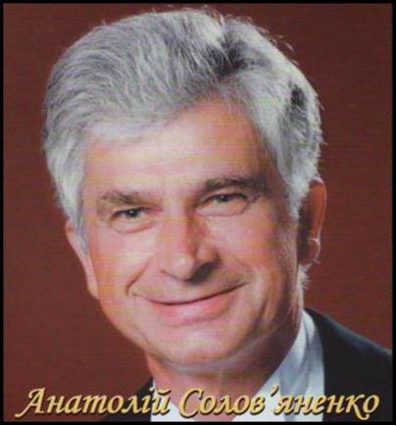

1 учень: Кобзон Йосип Давидович (11.09.1937) народився в місті Часів Яр Донецької області, російський естрадний співак, народний артист СРСР (1987), народний артист України (1991). Державна премія СРСР (1984).

2 учень: Бубка Сергій Назарович (р. 4 грудня 1963, Луганськ), український спортсмен (легка атлетика), заслужений майстер спорту (1983). Чемпіон Олімпійських ігор (1988), Європи (1986), СРСР (1984, 1985). Переможець п’яти чемпіонатів світу (1983-95) у стрибках із шестом.

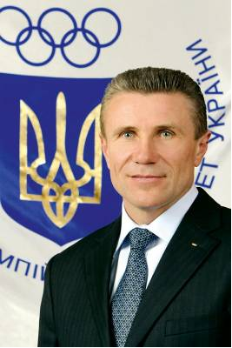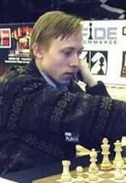

1 учень: Береговий Георгій Тимофійович. Льотчик-космонавт СРСР, генерал-лейтенант авіації, двічі Герой Радянського Союзу, у жовтні 1968 року здійснив політ на космічному кораблі “Союз-3″.

2 учень: Пономарьов Руслан – уродженець м.Краматорська, у 2002р. став чемпіоном світу з шахів.

1 учень: Ягубкін Олександр – чемпіон світу і триразовий чемпіон Європи по боксу (80-і роки), вихованець донецької школи боксу

2 учень: Подкопаєва Лілія – абсолютна чемпіонка з спортивної гімнастики. Переможець Олімпійських ігор у 1996р.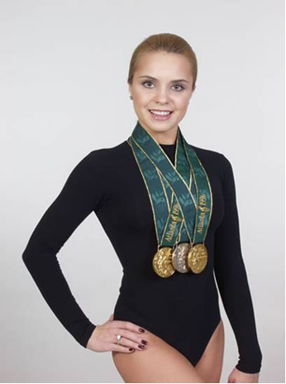

1 учень: Писарєв Вадим – засновник балетної школи в м.Донецьку

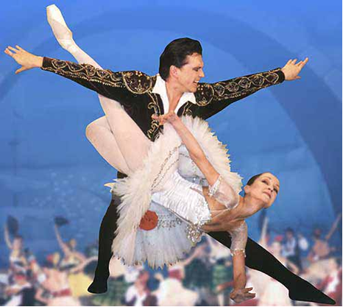

2 учень: Ми пишаємось, що президент нашої країни теж наш земляк – Янукович Віктор Федорович.

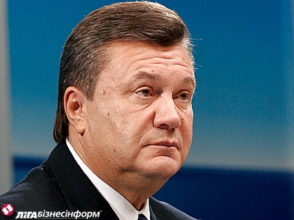

Учитель: Я сподіваюсь, що цей список видатних особистостей з роками ще буде продовжуватись. І може через деякий час і ваші імена прославлять Донеччину.

4. Культурно – мистецька Донеччина

Учитель: Культура в Донецькій області представлена мережею бібліотек, будинків культури, клубів, музеїв, театрів. В області діє філармонія, 5 професійних театрів з них 3 у м. Донецьку: театр опери та балету, український музично-драматичний театр, театр ляльок, Донецький обласний російський драматичний театр у м. Маріуполі, Донецький обласний російський театр юного глядача у м. Макіївці. Є 23 музеї (з них 6 державних), 703 клубні заклади, 867 бібліотек. Невеличкий культурно-мистецький екскурс нам представлять мистецтвознавці.

1 учень: Демонстрацію культурних закладів ми розпочнемо з Донецького державного академічного театру опери та балету ім. А.Солов’яненка, він відомий в Україні та за її межами. Набув широкої популярності мистецькій фестиваль «Зірки світового балету». Гастрольні виступи кращих професійних колективів області відбуваються в багатьох країнах світу.

1 учень: Донецький академічний обласний театр ляльок – це колектив однодумців, яскравих особистостей. Перші ляльки в Донбасі з’явилися наприкінці 1933 року. Біля джерел Донецького лялькового стояли корифеї української сцени Віктор Добровольський та Любов Гаккебуш.

2 учень: Донецька обласна філармонія розпочала свою діяльність у січні 1931 року. Філармонія проводить багато різних фестивалів.

1 учень: Історико-культурний потенціал області складає 2399 пам’яток історії, археології, містобудування та архітектури, монументального мистецтва в області.

Культурні пам’ятки:

• Державний історико-архітектурний заповідник у Слов’яногірську;

• Святогірський печерний монастир (17-18 ст.),

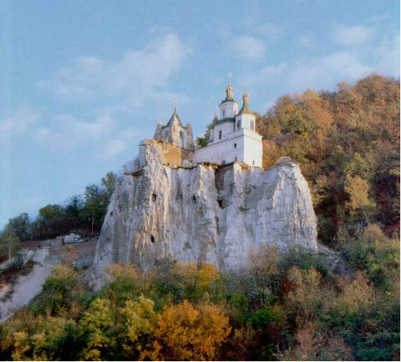

• Миколаївська церква Святогірскої Лаври, 17 ст.;

• культурно-архітектурні споруди в Артемівську.

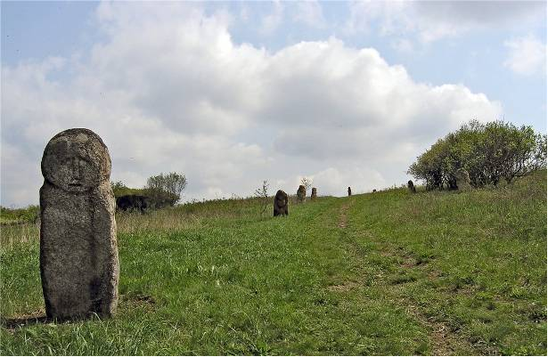

• Кам’яні могили – музей під відкритим небом;

Вчитель: А зараз передаємо слово нашим спортивним коментаторам.

5. Спортивна Донеччина.

1 учень: Донецький край – це великий спортивний регіон. Спортивна історія Донеччини йдеться з початку ХХ в., коли в Юзівці започаткували велоспорт, тяжку атлетику, гімнастику, боротьбу та, звичайно, футбол. Наразі спортивні традиції продовжують футбольні клуби «Шахтар», «Металург» та «Іллічовець», баскетбольний клуб «Азовмаш», клуб настільного тенісу «Норд», хокейний клуб «Донбас».

2 учень: Спортивні споруди регіону: регіональний спортивний комплекс «Олімпійський», стадіон «Донбас Арена», «Еквіцентр», багато функціональний спортивний «Дружба», плавальні басейни, легкоатлетичні манежі, спортивно-гімнастичних зали.

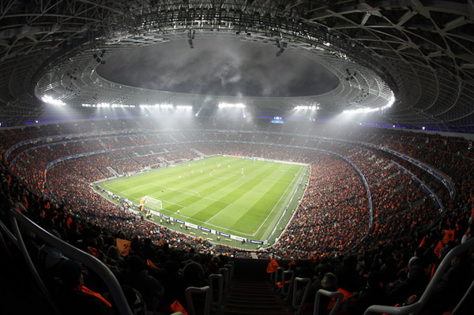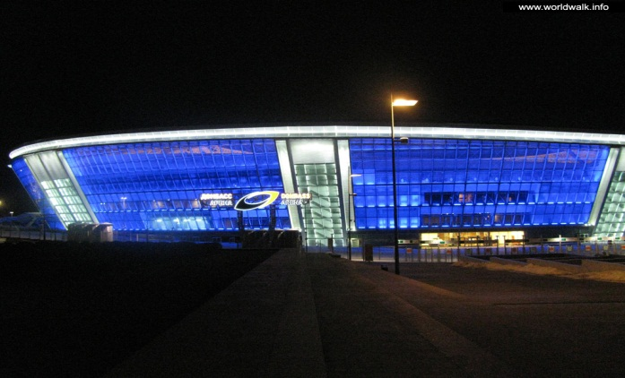

1 учень: В області функціонують 90 стадіонів, 50 плавальних басейнів, 1,5 тис. спортивних залів. В 132 дитячо-юнацьких спортивних школах займається 63,5 тис. дітей та учнівської молоді, працюють школи вищої спортивної майстерності, училище олімпійського резерву.

2 учень: Неможливо не згадати про чемпіонат Європи з футболу. Він дав нам шанс по-новому себе презентувати у світі. Як виглядають міста, які приймають турнір. І Донецька область була оцінена гостями на дуже високому рівні.

3.На Донеччині збереглися екосистеми, які не зазнали істотного впливу господарської діяльності людини і які можна використовувати в наукових цілях або для естетичної насолоди. Такими місцями є:

- ботанічні природні заповідники: Хомутівський степ, Кам’яні могили,

- Азовська дача, Чердаклі та ін.;

- ландшафти Білосарайської коси;

- ряд зоологічних та орнітологічних заказників: Кривокоський лиман,

- Білосарайська та Крива коса;

- етимологічні заказники: Старченківський та Кальчинський.

Учитель: У кожного з нас є маленька Батьківщина. Нашою маленькою Батьківщиною є селище Металіст і селище Бондаревське Амвросіївського району Донецької област,які розташовані в 76км від обласного центру. З 1933-1934років центральною садибою радгоспу стало робітниче селище Металіст. У 1934 році була заснована школа . В селищі функціонує Палац культури, дитячий садок, лікарня.

Еще не проснулся под первым лучом

Росой напоённый берёзовый лист,

А ты уж в заботах, ты занят трудом,

Родной мой поселок, родной Металлист.

2.Завдання для дітей.

- Як називається село,в якому ти живеш?

- На якій вулиці стоїть твій дім?

- Як називається головна вулиця твого села?

- Які пам’ятні місця є у твоєму селі?

- Яких видатних людей свого краю ти знаєш?

- Чим славетний твій край (село)?

- Що ти можеш зробити,щоб твоє село стало ще кращим?

Вчитель: І наприкінці уроку пропоную всім вікторину. Визначимо, хто ж кращий знавець рідного краю.

1. Коли була утворена Донецька область? (17 липня 1932 року)

2. Коли було засновано місто Донецьк? (1889)

3. Назва поселення, на якому було засновано місто Донецьк? ( хутір Овечий, пізніше поселення Юзівка.)

4. Кого вважають засновником міста Донецьк? (Джон Юз)

5. Яку назву мало місто з 1924 – 1961 р. р? (Сталіно)

6. Хто автор вірша „ Любіть Україну, як сонце любіть…” ?(Сосюра)

7.Олімпійська чемпіонка по спортивній гімнастиці?(Лілія Подкопаєва)

8.Як називається цирк міста Донецька?(Космос)

9.Найвідоміша футбольна команда Донбасу?(Шахтар)

10.Як називається найбільший стадіон Донбасу?(Донбас Арена)

11.Яка спортивна світова подія відбулася влітку 2012 року в місті Донецьку?(Євро 2012)

12. Гасло Донецької області? ( Возможность доказана делом )

13.Які предмети є символом Донецька? (Вугілля та троянди)

14. Скільки міст обласного підпорядкування входить до Донецької області? (28 міст)

15.Знамениті люди Донеччини.

Вибери прізвища людей,що прославили наш край.Хто вони?

В.Ф.Янукович,А.Б.Пугачова,Йосип Кобзон,Сергій Прокоф'єв,Ірина Білик,Лілія Подкопаєва,Сергій Бубка,брати Клички,Вадим Писарєв,Анатолій Солов'яненко,В.Сосюра.

8. Підсумок уроку

Закінчити урок я хочу віршем про наш Донецький край:

Донецький край

Донецький край, мій рідний край,

Моя маленька батьківщина,

Місцевість наша, ніби рай,

Живе тут вся моя родина.

Тут є усе, що людям треба:

Вугілля, крейда, сіль, пісок,

Зелене поле, жовта нива,

Пшениці ніжний колосок.

Донбас,мій краю рідний.

Мої душа і серце тут,

І ти для мене будеш гідним,

Навіки тебе в серці збережу.

Сьогодні ми з вами познайомились з життям і працею, економікою і культурою, дізналися про спорт і освіту Донецької області. Ми побачили, що нам є чим пишатися. Я сподіваюсь, що всі ви станете гідними синами та дочками рідного краю і будете в майбутньому примножувати славу рідного краю.

Література:

http://ru.wikipedia.org

<http://www.google.com>

«Возможность доказана делом» Александр Мандрика

п. Металлист Амвросиевского района Донецкой области

(Документальные очерки)

Донецька область. Адмiнiстративно-територiальний подiл на 1 сiчня 1979 року. — Донецьк: Донбас, 1979.

Iсторiя мiст i сiл Української РСР, Донецька область. — К., 1970.

На землі Донецькiй. Фотоальбом. — К., 1968.